# Coin Flip – 100pt (Trần Thanh Tuấn):

* Đề bài đơn giản là chỉ yêu cầu đếm số lượng đoạn liên tiếp có độ dài 1, độ dài 2, …, độ dài lớn nhất.
* Viết một chương trình C++ để thực thi:

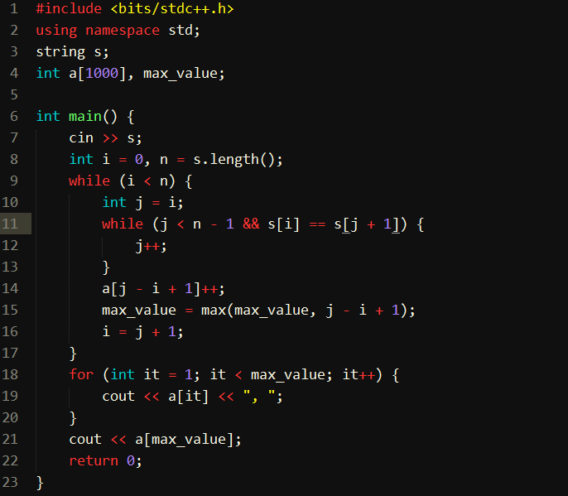

* Thực thi file, ta có được flag:

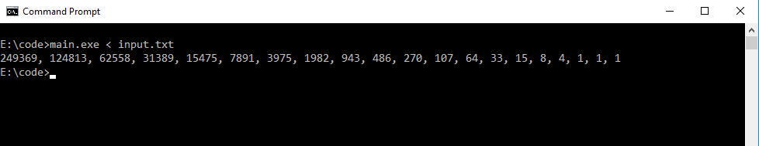

* Flag : “249369, 124813, 62558, 31389, 15475, 7891, 3975, 1982, 943, 486, 270, 107, 64, 33, 15, 8, 4, 1, 1, 1”